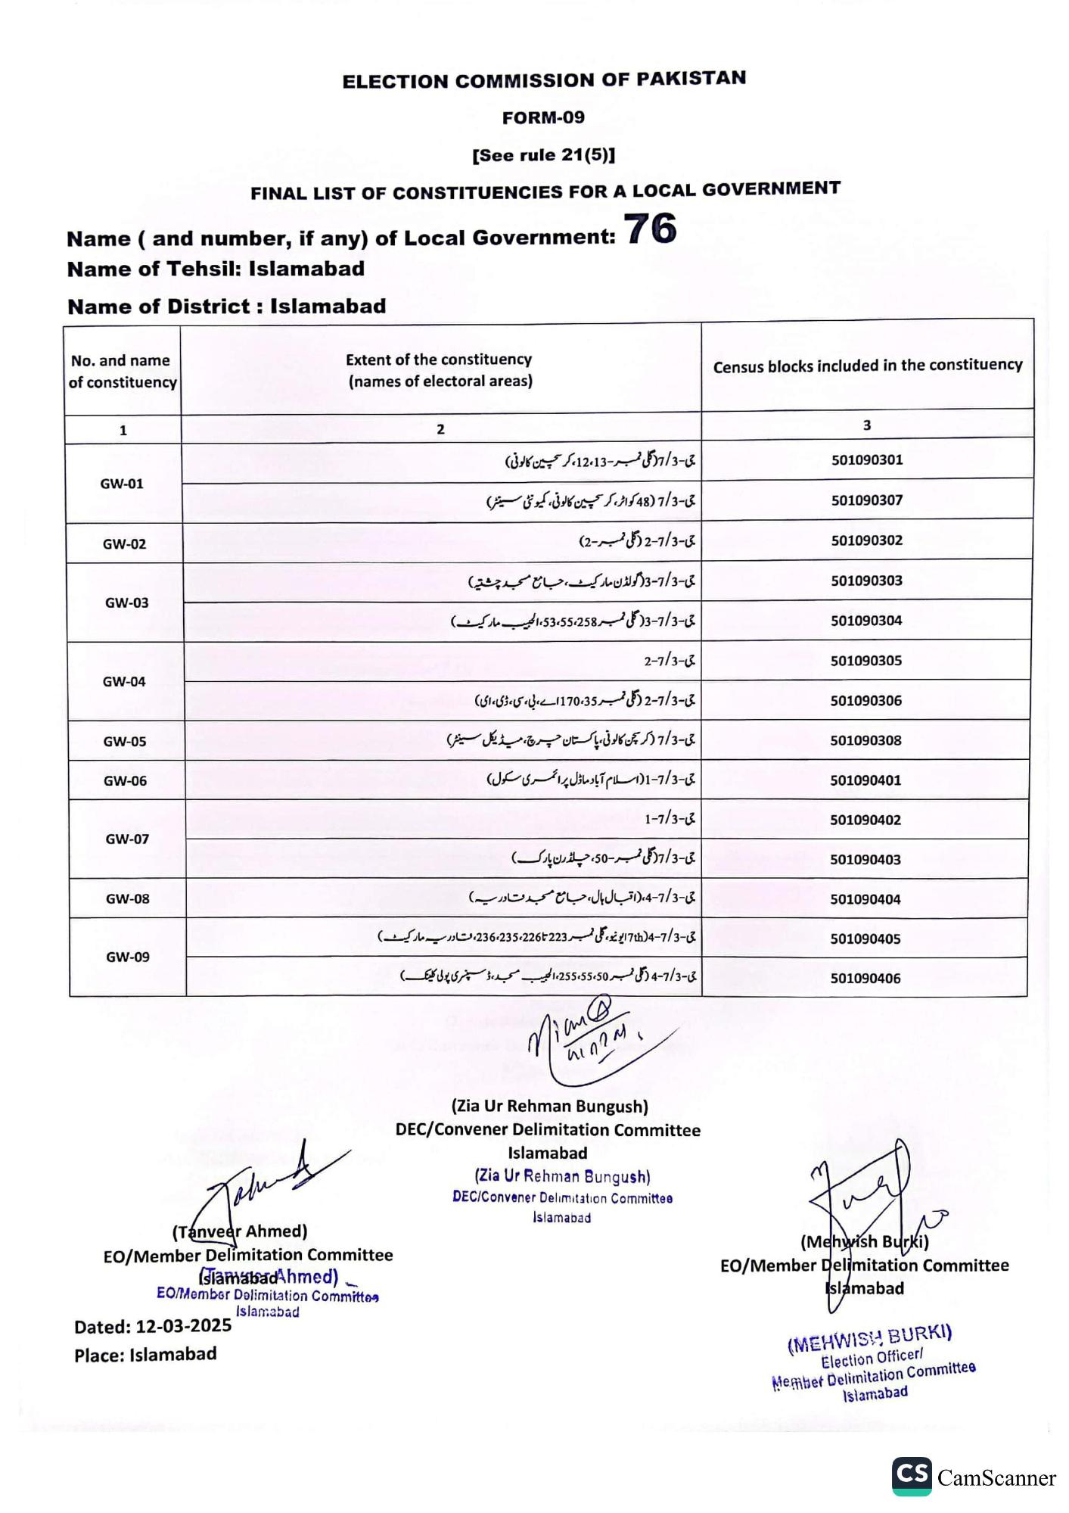
ELECTION COMMISSION OF PAKISTAN
FORM-09
[See rule 21(5)]
FINAL LIST OF CONSTITUENCIES FOR A LOCAL GOVERNMENT
Name (and number, if any) of Local Government:
76
Name of Tehsil: Islamabad
Name of District: Islamabad
No. and name of constituency
Extent of the constituency (names of electoral areas)
1
GW-01
GW-02
GW-03
GW-04
GW-05
GW-06
GW-07
GW-08
GW-09
2
جی - 7/3 گلی نمبر 12،13، کرسچین کالونی)
جی - 7/3 (48) کواٹر، کرسچین کالونی، کمیونٹی سینٹر)
جی-7/3-2 (گلی نمبر-2)
جی - 7/3-3( گولڈن مارکیٹ، جامع مسجد چشتیه)
می-7/3-3( گلی نمبر 55،258، 53، الحبیب مارکیٹ)
2-7/3-3
جی - 7/3-2 (گلی نمبر 170،35 اے، بی، سی، ڈی، ای)
جی-7/3 (کر سچن کالونی، پاکستان چرچ، میڈیکل سینٹر)
جی - 7/3-1 اسلام آباد ماڈل پرائمری سکول)
1-7/3-
جی-7/3 گلی نمبر 50، چلڈرن پارک)
جی - 7/3-4، (اقبال ہال، جامع مسجد تا دریہ)
جی - 7/3-7464 ایونیو، گلی نمبر 226223، 235، 236، تا دریہ مارکیٹ)
می - 7/3-4 (گلی نمبر 255،55،50، الحبیب مسجد، ڈسپنسری پولی کلینک)
Nian@
(Zia Ur Rehman Bungush) DEC/Convener Delimitation Committee
Islamabad
(Zia Ur Rehman Bungush) DEC/Convener Delimitation Committee
Islamabad
Jah
(Tanveer Ahmed)
EO/Member Delimitation Committee
(slamabadAhmed)
EO/Member Delimitation Committes Islamabad
Dated: 12-03-2025
Place: Islamabad
Census blocks included in the constituency
3
501090301
501090307
501090302
501090303
501090304
501090305
501090306
501090308
501090401
501090402
501090403
501090404
501090405
501090406
(Mehwish Burki) EO/Member Delimitation Committee
Islamabad
(MEHWISH BURKI)
Election Officer/ Member Delimitation Committee Islamabad
CS CamScanner

